Primer Glosario de
Geometría y Trigonometría
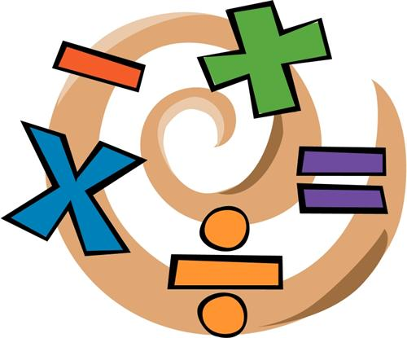
¿No entiendes muy bien la materia?, Nosotros tampoco la entendíamos, pero no te preocupes para este fin creamos un pequeño glosario que resolverá (algunas) de las dudas sobre palabras que desconozcas.
Escuela:
Miguel Hidalgo y Costilla (Cetis35)
Materia:
Geometría y Trigonometría
Nombre del proyecto:
Glosario de Trigonometría
Integrantes del equipo:
Galicia Ramírez Salvador Epifanio
Martínez Rubio Eduardo Ochoa Rivera Gary Yael
Grado y Grupo:
2-AM
Especialidad:
Programación
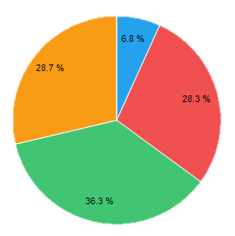
Maestra:
Méndez Chávez Lucila
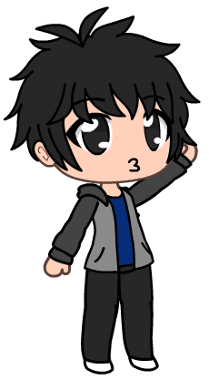
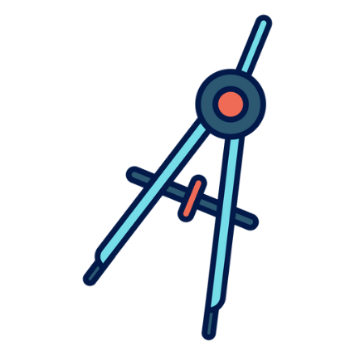
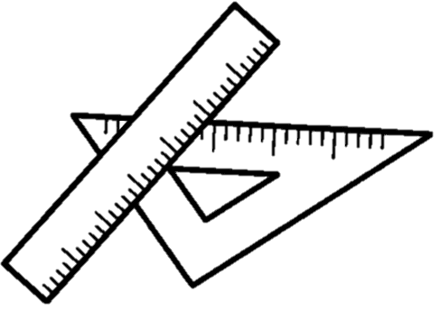


Introducción
Para comenzar quisiera aclarar que la mayoría de palabras con definición están muy claras o en otros casos demasiado complejas (difíciles) para el entendimiento de algunos, no te frustres igualmente trataremos de explicarlo muy detalladamente para que puedas entenderlo y llevarlo a cabo otra cosa que quiero aclarar es que tal vez algunas de las palabras que lleves en tu materia estén o no asociadas con las de este glosario, si no es así te recomendamos que busques en otra fuente, de antemano es todo, ahora se te presentara el glosario. Gracias.



Por favor busque y seleccione su palabra desconocida :3
Palabra | Definición | Uso | Imagen
Línea recta | Trazo que se extiende en una misma dirección y solo cuenta con una dimensión, contiene un número infinito de puntos unidos entre sí, formando la misma línea. | línea recta se usa para conectar dos extremos de algo o puntos aunque también depende de los usos que tú le des por ejemplo en geometría también significa un punto pero en general son segmentos geométricos.
Línea curva | Trazo que se extiende pero esta se aparta de la dirección original (recta) y se desvía pero no forma ángulos. | Las líneas y curvas son muy utilizadas y se emplean para formar figuras o realizar separaciones.
Plano | Es en si un elemento fundamental cuenta con dos dimensiones y este contiene infimitos puntos y rectas. | el plano es una sistema que puede contener otras figuras dentro pero siempre será bidimensional (dos dimensiones). | X  y
Cuerpo geométrico | Un cuerpo geométrico es un figura de tres dimensiones las cuales son largo, ancho, alto que ocupa un lugar en el plano | Las figuras geométricas sirve para identificar con más claridad la construcción.
Líneas paralelas | Son dos trazos que mantienen una cierta distancia una de otra y aunque ambas son infinitas y en una sola dirección nunca se encuentran. | Cuando ves líneas paralelas o estructuras que aparentan seguir la misma dirección, nunca se cruzan unas a otras, y la distancia entre ellas es constante, es muy probable que sean líneas paralelas.
Líneas perpendiculares | Son dos o más trazos las cuales son cortas o infinitas pero a pesar de eso siempre forman un ángulo recto y exacto de 90 grados | Son usables en el ámbito de los planos ubicando puntos como referencias o ejercicios. | 90 grados
Líneas oblicuas | Si hay dos trazos(líneas) que sean infinitas o no y tengan un punto de intersección determinado y formen ángulos son oblicuas. | Son usables en el ámbito matemático para generar problemas y a encontrar ángulos con determinados puntos de intersección
Recta | Es una línea que se extiende en un misma y sola dirección contiene un número infinito de puntos. | Una línea recta tiene el uso de que se puede usar para ejemplos y ejercicios aritméticos o también para medidas o formaciones.
Semi-recta | Es un trazo que puede extenderse y hacer que sea usables en cuanto a puntos y puedan utilizarse en la misma recta | Se usa en la geometría para identificar a cada uno de los fragmentos en que toda recta puede ser dividida.
Rayo | Un rayo es parecido a una línea recta pero comienza en un punto definido pero se extiende a partir de ese punto de manera infinita. | Ejercicios matemáticos y también para medida o intersecciones.
Segmento de recta | Es un fragmento en una recta que se comprende debido a dos puntos extremos o finales conocidos como punto A y B. | dado dos puntos A y B, esta recta es perfecta para generar figuras en especial triángulos con ciertas medidas. | B  A
Angulo | Se le llama ángulo a la amplitud que se encuentra entre 2 líneas de cualquier tipo que concurren en un punto común. | Son creados para fines matemáticos o científicos y tienen varias importancias para construcción
Ángulos y sus definiciones

Angulo | Definición | Imagen
Agudo | Un ángulo agudo es un ángulo que mide más de 0º y menos de 90º
Recto | Un ángulo recto es el que mide exactamente 90º
Obtuso | Un ángulo obtuso es aquel que mide más de 90º
Convexo | Un ángulo convexo es aquel que mide menos de 180º
Llano | Un ángulo llano es aquel que solamente mide 180 º no mas no menos.
Cóncavo | Un ángulo cóncavo es aquel que mide más de 180 º
Nulo | Un ángulo nulo no existe (no se ni siquiera porque lo clasifico) pero es aquel que no cuenta con medida o su medida es igual a 0º
Completo | Un ángulo que mide siempre y mide exactamente 360 º

